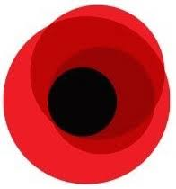 **Усний журнал**

**«Привели шляхи – дороги наш народ до Перемоги»**

Діти, ви знаєте що в Україні є багато різних квітів, які є народними символами нашої Батьківщини.

Які саме? Це Мак, чорнобривці, барвінок.

На сьогоднішньому заході ми більш детальніше поговоримо про красиву, чарівну квітку як **мак**. 9 травня всі прикріплюють до одягу квіточку мака .

Можливо у Вас виникло питання « Навіщо ми його носимо біля серця?» Все деже просто ,Бо це символ пам`яті.

Червоний мак являється традиційним українським символом пам`яті жертв Першої та Другої Світової війни. Ідея використовувати червоний мак, як символ пам`яті належить Моїні Майкл. Чому саме її? Тому що, вона займалася фінансовою підтримкою недієздатних ветеранів війни. Для того, щоб зібрати необхідні кошти, Майкл запропонувала продати штучні маки із шовку.

У березні 2015 року указом Президента України запроваджено День пам`яті та примирення, який відзначається 8 травня. Цей день, а також 9 травня 2015 року, коли відзначатиметься 70-річчя перемоги над нацизмом у Другій Світовій війні, квітка червоного «маку пам`яті», використовується з гаслом «Пам`ятаємо перемагаємо». Поруч з квіткою за звичай розміщуються дати початку і закінчення Другої Світової війни – це 1939 по 1945 та гасло «Ніколи знову».

Коли ви дивитесь разом з батьками фільми про війну «Правда ж страшно, коли чути постріли?! От в ті часи, коли йшла війна, то цей звук тільки було й чути, аж 6 довгих років. Скільки загинуло тоді людей. Під час цієї війни найбільше постраждала Україна.

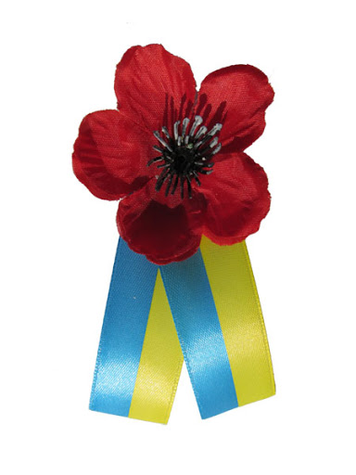Комусь розповідали про дідуся чи бабусю, які переживали ті страшні, незабутні роки?

Минули десятиліття від того часу, як стихли бої Великої Вітчизняної війни на нашій землі. Це була найстрашніша, найкривавіша війна століття. Скільки людей загинуло на фронтах, мабуть, ніколи не підрахувати...

Війна... Скільки вона наробила горя, скільки життів забрала в небуття, скільки страждань змусила винести? Але наші люди, наші ветерани, колишні воїни - все подолали, все стерпіли. Що їм довелося перенести? І холод, і голод, і злидні, і страх. Вони мужньо пройшли цей етап в історії, ніколи не опускаючи очей, ніколи не падали духом. Але ця війна залишає великий слід в історії нашої країни, в пам’яті кожної людини.

В кожній сім’ї пам’ять про цю війну буде жити завжди, адже в кожній з них, чи то прадід, чи то прабабуся, брали у ній участь. Скільки разів доводилося слухати розповіді про страшні події. Особливе місце в пам’яті займає розповідь про Сталінградську битву, Курську дугу, бої під Кривим Рогом. На війні багатьох було поранено і на все життя в них лишилося тавро від Великої Вітчизняної війни.

Ми не повинні забувати Велику Вітчизняну війну, щоб не допустити іншої. І пам’ятати тих, кого вже немає. «Давайте згадувати про ветеранів не тільки дев’ятого травня»! Низький уклін їм усім за мужність і велике спасибі.

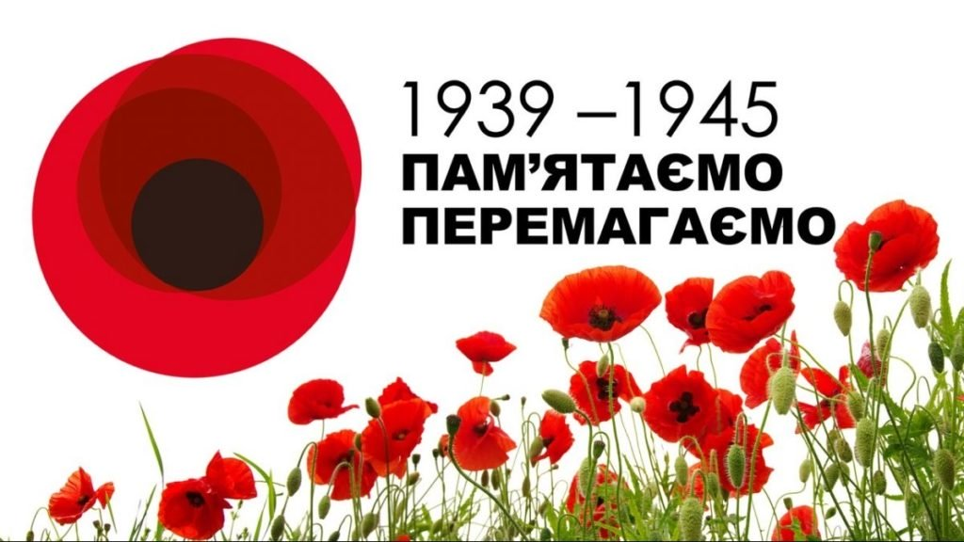Юність сьогодні вітає ветеранів війни і запевняє,що ніколи війні не бути. Хочеться зібрати всі квіти землі й покласти їх до ніг ветеранів,та у нас немає такої можливості , але ми сьогодні подаруємо вам наш талант .Щиро бажаємо вам та вашим сім*ям міцного здоров*я, довгих років активного життя, родинного затишку і тепла.Нехай зігріває всіх нас незгасне світло Перемоги,додає сил та наснаги для добрих справ в ім*я щасливого майбутнього рідної землі.